

**L 14 -11 125**

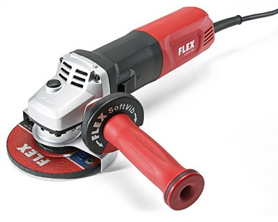

* Microprocessor met zachte aanloop, heropstartbeveiliging na stroomonderbreking, temperatuurcontrole en CDC-electronic voor het constant houden van het toerental bij belasting
* Motor: hoogbelastbaar met hoge werkingsgraad voor sterke prestaties
* Verlengde levensduur dankzij geoptimaliseerde koeling en gemodificeerde koolborstels
* Extra stofbescherming van motor en aandrijving
* Compact, slank en ergonomisch ontwerp
* Anti-Kickback: stopt de motor bij schijfblokkering
* Gereedschapsloze verstelling van de beschermkap
* Vergrendelbare schuifschakelaar
* Asvergrendeling
* Deze universele haakse slijper is ideaal voor staal- en metaalbewerking, bouw en renovatie, carrosserie-, bouw- en montagebedrijven
* SoftVib-handgreep met geïntegreerde, gepatenteerde spanmoersleutel en vibratiedemping
* Max. slijpschijf-Ø 125 mm
* Onbelast toerental 11500 /min
* Opgenomen vermogen 1400 Watt
* Afgegeven vermogen 880 Watt
* Gereedschapsopname M 14
* Afmetingen (L x H) 310 x 105 mm
* Kabellengte 4,0 m
* Gewicht 2,4 kg